Christian Peirick
RaLete – Rationelle Lesetechniken
Friedrichstraße 12
55411 Bingen

Tel.: 06721/992233

Chris.Peirick@gmx.de
www.rationell-lesen.de

Bankverbindung:

IBAN DE71 5509 0500 0000 859 212
BIC GENODEF 1S01
Sparda-Bank Südwest

St.ID: 64 750 629 151

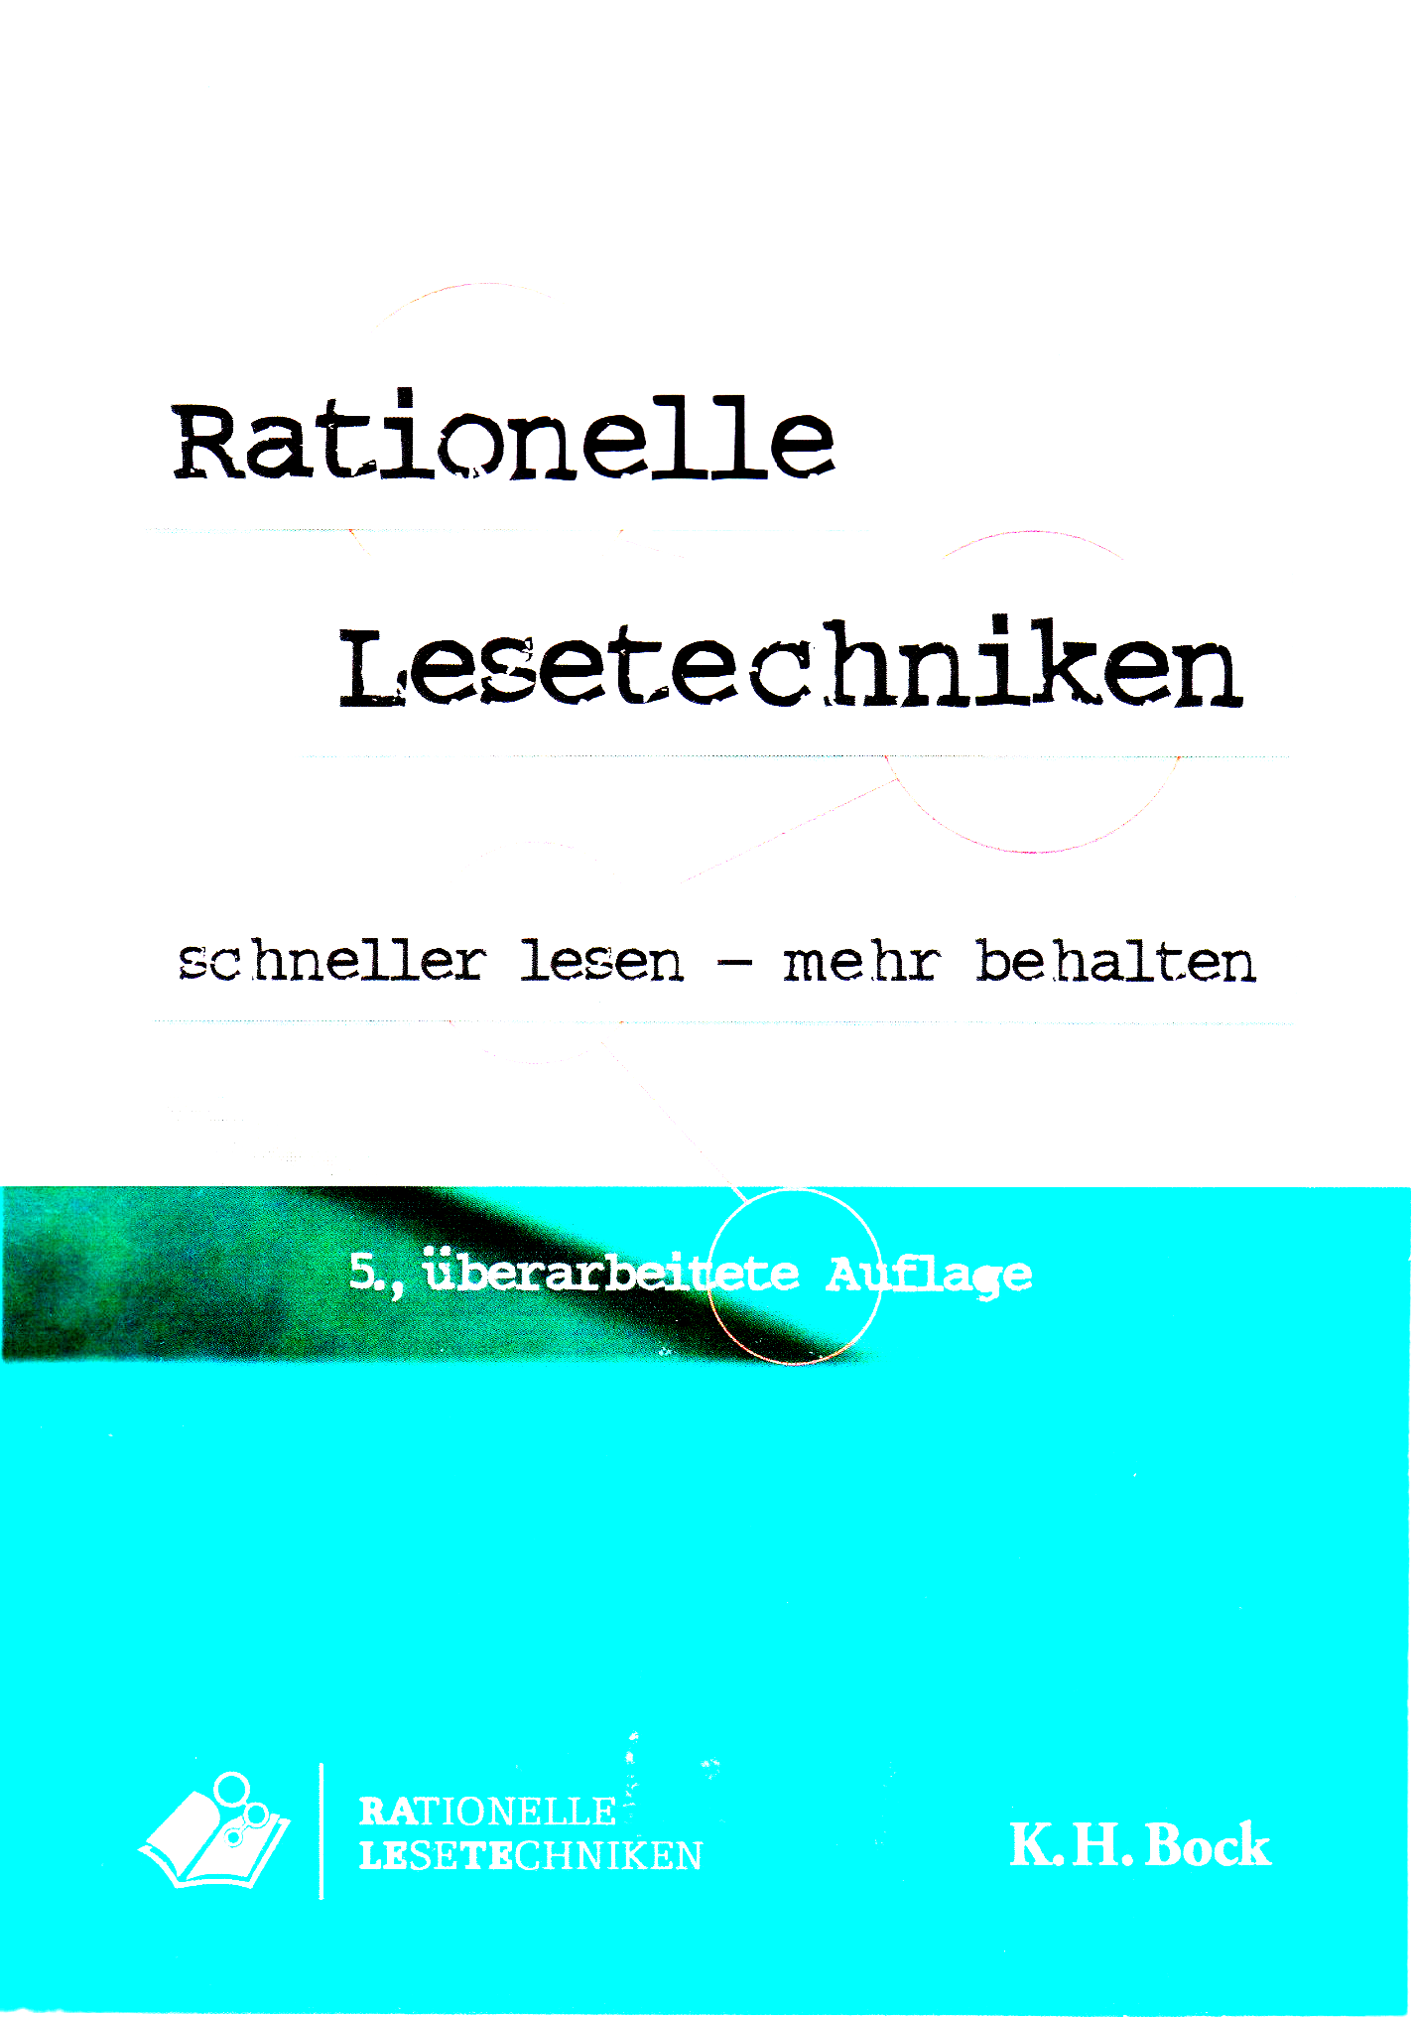

Christian Peirick, RaLete, Friedrichstraße 12, D-55411 Bingen

Bestellung

Hiermit bestelle ich _______ Exemplar(e) der 5. Auflage des Buches
„Rationelle Lesetechniken – schneller lesen, mehr behalten“
zum Preis von 18,50 € (incl. Versandkosten).

Das Buch wird Ihnen zusammen mit einer Rechnung in den nächsten Tagen zugesandt.

